Capítulo 3º

1º viaje de Pablo (46 - 48)

y Concilio de Jerusalén

Durante poco tiempo estuvo en Antioquía, pues había otros cristianos también cultos, a los que en aquel ambiente se les llamaba profetas. El relato del libro de los Hechos recuerda cómo fue la primera misión que la comunidad delegó en el nuevo adepto y que duró acaso desde el año 47 al 49. Su viaje fue como una delegación de los cristianos de Antioquía.

Había en Antioquía, en la iglesia allí establecida, profetas y maestros: Bernabé, Simeón apodado el Negro, Lucio de Cirene, Manahén, hermano de leche del tetrarca Herodes, y Saulo.

Mientras estaban celebrando el culto del Señor y ayunando, dijo el Espíritu Santo: "Separadme ya a Bernabé y a Saulo para la obra a la que los tengo llamados."

Entonces, después de haber ayunado y orado, les impusieron las manos y los enviaron.
Ellos, pues, enviados por el Espíritu Santo, bajaron a Seleucia y de allí navegaron hasta Chipre. Llegados a Salamina, anunciaban la palabra de Dios en las sinagogas de los judíos. Tenían también a Juan que les ayudaba.

Habiendo atravesado toda la isla hasta Pafos, encontraron a un mago, un falso profeta judío, llamado Barjesús, que vivía con el procónsul Sergio Paulo, hombre prudente. Que gobernaba la isla. Éste hizo llamar a Bernabé y Saulo, deseoso de escuchar la palabra de Dios.

Pero se les oponía el mago Elimas, pues ese era su nombre. Intentaba apartar al procónsul de la fe.

Entonces Saulo, también llamado Pablo, lleno de Espíritu Santo, mirándole fijamente, le dijo: "Tú, repleto de todo engaño y de toda maldad, hijo del diablo, enemigo de toda justicia, ¿no dejarás ya de torcer los rectos caminos del Señor? Pues ahora, mira la mano del Señor sobre ti. Te quedarás ciego y no verás el sol hasta un tiempo determinado."

Al instante cayeron sobre él oscuridad y tinieblas y daba vueltas buscando quien le llevase de la mano.

Entonces, al ver lo ocurrido, el procónsul creyó, impresionado por la doctrina del Señor. (Hech 13. 4-12)

Sembrada la semilla en la isla de mercaderes y de tránsito continuado de naves y de marineros, y habiendo hecho algunos signos y milagros, pensaron que habían cumplido allí su misión y debían seguir su trabajo en otros lugares, pero en las tierras del continente.

¿Por qué se apartó de ellos Juan Marcos? No tenemos ningún elemento de juicio, pero sabemos que él venía de Jerusalén y que acaso en la casa de su madre fue donde Jesús celebró la Última Cena.
Incluso es altamente probable que el Marcos que escribió el primer texto evangélico, conocido como el Evangelio de San Marcos, se identifica con esta persona, que se sentía más adicto al ambiente de Jerusalén y a las tierras de Judea, que a viajar de forma incansable como soñaba hacer Pablo, para extender el nombre de Jesús por todas partes.
Pablo y sus compañeros se hicieron a la mar en Pafos y llegaron a Perge de Panfilia. Pero Juan Marcos se separó de ellos y se volvió a Jerusalén, mientras que ellos, partiendo de Perge, llegaron a Antioquía de Pisidia.
El sábado entraron en la sinagoga (de esa Antioquía) y tomaron asiento. Después de la lectura de la Ley y los Profetas, los jefes de la sinagoga les mandaron a decir: "Hermanos, si tenéis alguna palabra de exhortación para el pueblo, hablad."
Pablo se levantó, hizo señal con la mano y dijo: "Israelitas y cuantos teméis a Dios, escuchad: El Dios de este pueblo, Israel, eligió a nuestros padres, engrandeció al pueblo durante su permanencia en la tierra de Egipto y los sacó con su brazo extendido. Y durante unos cuarenta años los rodeó de cuidados en el desierto.
Después, habiendo exterminado siete naciones en la tierra de Canaán, les dio en herencia su tierra, por unos cuatrocientos cincuenta años. Después de esto les dio jueces hasta el profeta Samuel.
Luego pidieron un rey, y Dios les dio a Saúl, hijo de Cis, de la tribu de Benjamín, durante cuarenta años. Depuso a éste y les suscitó por rey a David, de quien precisamente dio este testimonio: "He encontrado a David, el hijo de Jesé, un hombre según mi corazón, que realizará todo lo que yo quiero."
Pablo siguió desgranando la Historia de Israel para regocijo de los oyentes: Moisés, David, Salomón, la Cautividad.. y otros hitos más de la Historia del pueblo. Y, cuando los tenía a todos cautivados, saltó al Jesús de Nazaret, descendiente de David...
De su descendencia, Dios, según la Promesa, ha suscitado para Israel un Salvador, Jesús. Juan predicó como precursor, antes de su venida, un bautismo de conversión a todo el pueblo de Israel. Al final de su carrera, Juan decía: "Yo no soy el que vosotros os pensáis, sino mirad que viene detrás de mí aquél a quien no soy digno de desatar las sandalias de los pies." ... Hermanos, hijos de la raza de Abrahán, y cuantos entre vosotros teméis a Dios: a vosotros ha sido enviada esta palabra de salvación.
Los habitantes de Jerusalén y sus jefes cumplieron, sin saberlo, las Escrituras de los profetas que se leen cada sábado; sin hallar en él ningún motivo de muerte, pidieron a Pilato que le hiciera morir. Y cuando hubieron cumplido todo lo que referente a él estaba escrito, le bajaron del madero y le pusieron en el sepulcro. Pero Dios le resucitó de entre los muertos. Él se apareció durante muchos días a los que habían subido con él de Galilea a Jerusalén y que ahora son testigos suyos ante el pueblo. Y por eso nosotros os anunciamos la Buena Nueva de la Promesa hecha a los padres.
Dios la ha cumplido en nosotros, los hijos, al resucitar a Jesús, como está escrito en los salmos: Hijo mío eres tú; yo te he engendrado hoy. Y que le resucitó de entre los muertos para nunca más volver a la corrupción, lo tiene declarado: Os daré las cosas santas de David, las verdaderas.
Al salir les rogaban que les hablasen sobre estas cosas el siguiente sábado. (Hech 13. 13-41)
La estrategia de Pablo, con el acuerdo d Bernabé, fue hábil. No condenó a los judíos, sino que empezó por cautivar con la historia del pueblo elegido. Luego pasó a hablar de los profetas. Enseguida entró en la figura de Jesús, descendiente de David. Y terminó anunciando su muerte, su resurrección, sus apariciones y la salvación y perdón de los pecados que Jesús ofreció.

Este fue el sistema de Saulo. No es extraño que todos los oyentes quedaran cautivados y les pidieran que volvieran el próximo sábado.

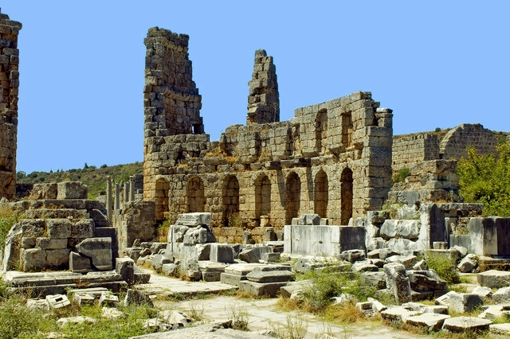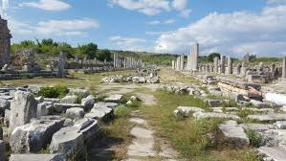
Ruinas romanas en Perge de Pamfilia
Disuelta la reunión, muchos judíos y prosélitos que adoraban a Dios siguieron a Pablo y a Bernabé; éstos conversaban con ellos y les animaban a perseverar fieles a la gracia de Dios.
El sábado siguiente se congregó casi toda la ciudad para escuchar la palabra de Dios.
Los judíos más integristas, al ver a la multitud, se llenaron de envidia y contradecían con blasfemias cuanto Pablo decía. Entonces Pablo y Bernabé dijeron con valentía: "Era necesario el poder anunciaros a vosotros en primer lugar la palabra de Dios; pero ya que la rechazáis y vosotros mismos no os consideráis dignos de la vida eterna, nosotros nos volvemos hacia los gentiles. Pues así nos lo ordenó el Señor: Te he puesto como la luz de los gentiles, para que tú seas la salvación hasta el fin de la tierra."
Al oír esto los gentiles se alegraron y se pusieron a glorificar la palabra del Señor; y creyeron cuantos estaban destinados a una vida eterna. Y la palabra del Señor se difundía por toda la región.
Pero los judíos incitaron a mujeres piadosas y de la nobleza, y a los principales de la ciudad; promovieron una persecución contra Pablo y Bernabé y les echaron de su territorio. Éstos sacudieron contra ellos el polvo de sus pies y se fueron a Iconio. Los ya discípulos, en cambio, se llenaban de gozo y del Espíritu Santo. (Hech 13 43-51)
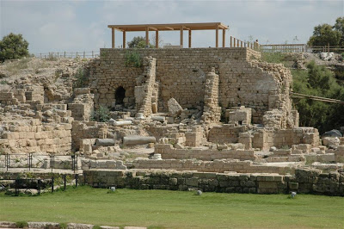
Ruinas romanas en Iconio
En Iconio y en Listra
En este primer viaje, después de unos meses viajando y anunciado el Reino de Dios, Pablo y Bartolomé decidieron ir regresando pronto a Antioquía de Siria para reponerse y para dar cuenta a los que les enviaron de todo lo realizado. Pero todavía les quedaba por sufrir algunos serios incidentes.
En Iconio entraron como de costumbre en la sinagoga de los judíos y hablaron de tal manera que gran multitud de judíos y griegos abrazaron la fe. Pero los judíos que no habían creído excitaron y envenenaron los ánimos de los gentiles contra los hermanos.
Con todo se detuvieron allí bastante tiempo, hablando con valentía del Señor que daba testimonio de la predicación de su gracia, concediéndoles obrar por sus manos signos y prodigios.
La gente de la ciudad se dividió: unos a favor de los judíos y otros a favor de los apóstoles. Como se alzasen judíos y gentiles con sus jefes para ultrajarlos y apedrearlos, al saberlo, huyeron a las ciudades de Licaonia, a Listra y Derbe y sus alrededores.
También allí se pusieron a anunciar la Buena Nueva. (Hech 14. 1-7)

Pablo es apedreado en Listra

Fue la primera vez de las tres que en su vida, como el mismo comentará en una Epístola, fue apedreado, lo que quiere decir condenado a muerte y pudo escapar o por milagrosa intervención divina o por habilidad para hacerse el muerto y poder seguir con la misión.

Porque Pablo tenía una habilidad increíble para trabajar, cautivar, moverse con habilidad y sobre todo para anunciar el mensaje de Cristo, de su muerte y sobre todo, lo que más admiraba a todos, de su resurrección. Se había estrenado como mensajero y predicador en Damasco. Pero había aprendido a dirigirse a un público en el que hasta los gentiles acudían a saber lo que anunciaba.
En Listra estaba sentado un hombre tullido de pies, cojo de nacimiento y que nunca había andado. Éste escuchaba a Pablo que hablaba. Pablo fijó en él su mirada y, viendo que tenía fe para ser curado, le dijo con fuerte voz: "Ponte derecho sobre tus pies." Y él se levantó de un salto y se puso a caminar.
La gente, al ver lo que Pablo había hecho, empezó a gritar en licaonio: "Los dioses han bajado hasta nosotros en figura de hombres." A Bernabé le llamaban Zeus y a Pablo, Hermes, porque era quien dirigía la palabra.
El sacerdote del templo de Zeus que hay a la entrada de la ciudad, trajo toros y guirnaldas delante de las puertas y, a una con la gente, se disponía a ofrecer un sacrificio en su honor, por considerarlos dioses.
Al oírlo los apóstoles Bernabé y Pablo, rasgaron sus vestidos y se lanzaron en medio de la gente gritando: "Amigos, ¿por qué hacéis esto? Nosotros somos también hombres, de igual condición que vosotros, que os predicamos que abandonéis estas cosas vanas y os volváis al Dios vivo que hizo el cielo, la tierra, el mar y cuanto en ellos hay, y que en las pasadas generaciones permitió que todas las naciones siguieran sus propios caminos.
Pero el no dejó de dar testimonio de sí mismo, derramando bienes, enviándoos desde el cielo lluvias y estaciones fructíferas, llenando vuestros corazones de sustento y alegría..."
Con estas palabras pudieron impedir a duras penas que la gente les ofreciera un sacrificio.
Pero vinieron entonces de Antioquía e Iconio algunos judíos y, habiendo persuadido a la gente, lapidaron a Pablo y le arrastraron fuera de la ciudad, dándole por muerto. El se levantó y, conlos discípulos, entró en la ciudad.
Al día siguiente marchó con Bernabé a Derbe. Habiendo evangelizado aquella ciudad y conseguido bastantes discípulos, se volvieron a Listra, Iconio y Antioquía, confortando los ánimos de los discípulos, exhortándoles a perseverar en la fe y diciéndoles: "Es necesario que pasemos por muchas tribulaciones para entrar en el Reino de Dios."
Designaron presbíteros en cada iglesia y después de hacer oración con ayunos, los encomendaron al Señor en quien habían creído. (Hch 14 8-25)
Dan cuenta a los cristianos de Antioquía
Atravesaron Pisidia y llegaron a Panfilia; predicaron en Perge la palabra y bajaron a Atalía. Allí se embarcaron para Antioquía, de donde habían partido encomendados a la gracia de Dios para la obra que habían realizado.
A su llegada reunieron a la iglesia y se pusieron a contar todo cuanto Dios había hecho juntamente con ellos y cómo había abierto a los gentiles la puerta de la fe. Y permanecieron bastante tiempo allí (Hech 14 Hec 14. 21-28)

Entre los primeros cristianos y en los primeros días hubo una dualidad de tendencias entre los seguidores de Jesús, que se mantuvo durante varios años originando discrepancias y desencuentros. Por una parte dominaba en Jerusalén la exigencia de los que defendían un seguimiento de Jesús atado a las tradiciones de los judíos: circuncisión, predominio del templo de Jerusalén con sus sacrificios, votos y promesas, y con la respetuosa inactividad en los sábados, como imitación del Creador que el séptimo día de la creación descansó.

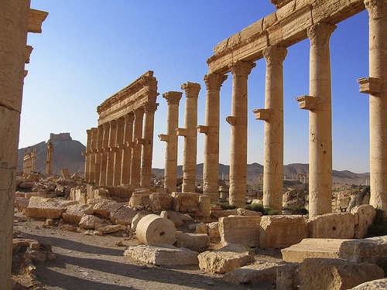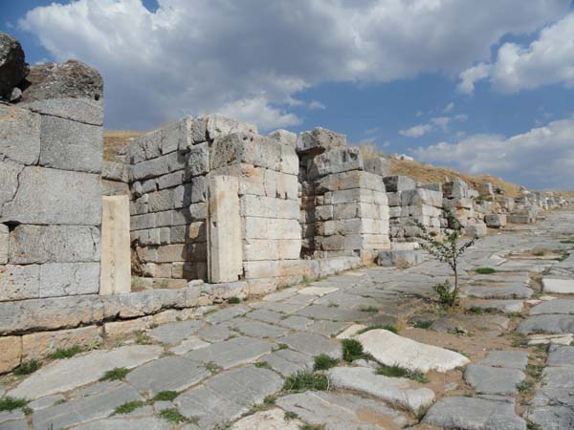
Antioquía de Siria. Ruinas romanas

Y por otra parte la tendencia liberal de los convertidos procedentes de la gentilidad, que se declaraban opuestos a la circuncisión, que no respetaban el sábado ni los alimentos impuros. Ellos celebrar la resurrección de Jesús el primer día de la semana y que se apoyaban sobre todo en el dicho de Jesús a la samaritana de que en cualquier sitio se podía adorar al Señor Dios en espíritu y en verdad.

¿Cómo celebramos nosotros el domingo, el día del Señor Jesús? ¿Con oración o con diversiones? ¿Con alegría o con juerga?

Planteamiento del problema en Antioquia

A medida del crecimiento del cristianismo, en personas y en ambientes diversos de los países de Occidente y del Oriente, surgieron problemas de interpretación de los creyentes en Jesús. El tema no era el contenido doctrinal en el que todo coincidían: Cristo era el anunciado por los profetas, el Hijo de Dios. Pero los comportamientos y costumbres en el culto y en las relaciones de las cristiandades variaban: los que venían del judaísmo querían mantener los ritos y hábitos judíos, desde el culto al templo de Jerusalén hasta los deberes personales como la circuncisión o las plegarias. Los que venían del paganismo, los gentiles, estaban muy lejos de esa servidumbre.

Nos han llegado con detalle las discrepancias en las zonas de Occidente, porque fueron los territorios que Pablo frecuentó con sus viajes y los ambientes a los que llegaron Santiago, Juan y Pedro.

Pero el cristianismo se extendió por toda la Mesopotamia y por Persia y países asiáticos del norte. De eso no llegó información escrita, pero es de suponer variaciones diversas que la tradición mantuvo de forma original.
Bajaron algunos de Judea que enseñaban a los hermanos: "Si no os circuncidáis conforme a la costumbre mosaica, no podéis salvaros."
Se produjo con esto una agitación y una discusión no pequeña de Pablo y Bernabé contra ellos; y decidieron que Pablo y Bernabé y algunos más de ellos subieran a Jerusalén, adonde los apóstoles y presbíteros, para tratar esta cuestión.
Ellos, pues, enviados por la iglesia, atravesaron Fenicia y Samaria, contando al detalle la conversión de los gentiles y produciendo gran alegría en todos los hermanos. Llegados a Jerusalén fueron recibidos por la iglesia y por los apóstoles y presbíteros, y contaron cuanto Dios había hecho juntamente con ellos. (Hch 15. 1-3)
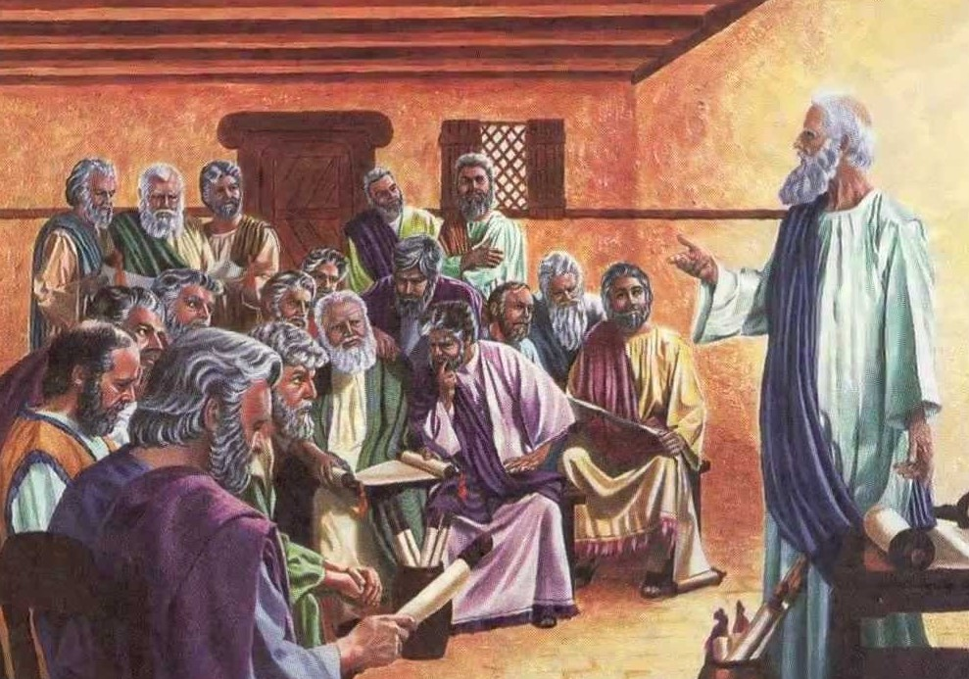

Encuentro en Jerusalén

A veces se ha llamado "concilio" a este encuentro. Pero más que encuentro para discutir sobre doctrina, el tema de discrepancias entre los nuevos cristianos era moral y disciplinario. ¿Había que mantener la circuncisión mosaica? ¿Se debía ir el templo de Jerusalén como centro de referencia de la fe en Jesús, sobre todo los sábados? ¿O era mejor rezar cualquier día y en cualquier parte? ¿Debían los nuevos adeptos considerar algunos alimentos impuros?

He aquí las cuestiones disputadas. En el fondo se reducían a una: seguimos siendo dependientes de la Ley mosaica o somos libres. El gran defensor de la libertad iba a ser uno que había sido fariseo integrista: Pablo de Tarso

El promotor de la tradición mosaica sería Santiago, el pariente ¿primo? de Jesús. Ni uno ni otro buscan nada personal, sino cumplir con los caminos trazados por Jesús.
Pero algunos de la secta de los fariseos, que habían abrazado la fe, se levantaron para decir que era necesario circuncidar a los gentiles y mandarlos guardar la Ley de Moisés. Se reunieron entonces los apóstoles y presbíteros para tratar este asunto. (Hech 15. 4-5)

Intervención de Pedro

Hablaron Pablo y Bernabé, venidos de Antioquia y expertos en el tema de los gentiles. Y no expertos teóricos, sino viajeros incansables de comunidades no judías que prefirieron convertir gentiles. Y hablaron los judíos cristianos que se negaban a aceptar el mensaje. ¿Por una cuestión de alimentos o de descanso sabático los que venían de Egipto, de Roma, de Grecia o de las provincias asiáticas no iban a dejar de ser cristianos? Imposible. Jesús dijo cosas muy claras a la samaritana y en otras muchas ocasiones. Había que ser consecuentes. Había que defender la libertad.

Habló Santiago. Nada menos que era un pariente de Jesús, acaso por parte de San José. Hermano del Señor les llamaban todos. Y nada menos que era el animador de la comunidad cristiana de Jerusalén, curtida en el sufrimiento y a las puerta del templo en el que residía Yaweh. ¿Que residía allí dando de comer a unos sacerdotes saduceos casi ateos? ¡Qué tontería, si el mismo Señor había dicho que de ese templo no iba aquedar piedra sobre piedra!

Y habló Pedro, la voz de la autoridad y de la sensatez, la que hizo descender el Espíritu Santo sobre el centurión Cornelio y toda su cohorte de soldados y familia. Y que era el mejor intérprete de Jesús, que le anunció que sobre él iba a apoyar su Iglesia.

La cosa iba a quedar clara y válida hasta nuestros días, porque cada uno no buscaba triunfar ni discutir, sino que los tres buscaban descubrir la voluntad de Jesús. ¡Fue un triunfo de la libertad cristiana!

Después de una larga discusión, Pedro se levantó y les dijo: "Hermanos, vosotros sabéis que ya desde los primeros días me eligió Dios entre vosotros para que por mi boca oyesen los gentiles la palabra de la Buena Nueva y creyeran.
Y Dios, conocedor de los corazones, dio testimonio en su favor comunicándoles el Espíritu Santo como a nosotros; y no hizo distinción alguna entre ellos y nosotros, pues purificó sus corazones con la fe.
¿Por qué, pues, ahora tentáis a Dios imponiendo sobre el cuello de los discípulos un yugo que ni nuestros padres ni nosotros pudimos sobrellevar?
Nosotros creemos más bien que nos salvamos por la gracia del Señor Jesús, del mismo modo que ellos."

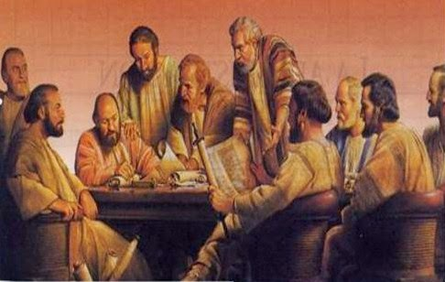
Toda la asamblea calló y escucharon a Bernabé y a Pablo contar todos los signos y prodigios que Dios había realizado por medio de ellos entre los gentiles. Cuando terminaron de hablar, tomó Santiago la palabra y dijo: "Hermanos, escuchadme. Simón ha referido cómo Dios ya por primera vez intervino para procurarse entre los gentiles un pueblo para su Nombre.
Con esto concuerdan los oráculos de los Profetas, según está escrito: Después de esto volveré y reconstruiré la tienda de David que está caída; reconstruiré sus ruinas, y la volveré a levantar. Para que el resto de los hombres busque al Señor, y todas las naciones que han sido consagradas a mi nombre, dice el Señor que hace que estas cosas sean conocidas desde antiguo.
"Por esto juzgo yo que no se debe molestar a los gentiles que se conviertan a Dios, sino escribirles que se abstengan de lo que ha sido contaminado por los ídolos, de la impureza, de los animales estrangulados y de la sangre.
Porque desde tiempos antiguos Moisés tiene en cada ciudad sus predicadores cuando se lee cada sábado en las sinagogas." (Hech 15 6-21)

Se escapó en el tal concilio un poco lo de los alimentos (por ejemplo jamón de cerdo, morcilla de sangre animal, carne de animal degollado con rito y no cazado con cualquier modo...)

¿Fue una concesión a Santiago y a los judíos fáciles de escandalizar? Pero ya se encargaron luego Pablo y los cristianos gentiles de interpretar esta concesión de forma más liberal. ¡Faltaba más!

Declaración del concilio de Jerusalén
Entonces decidieron los apóstoles y presbíteros, de acuerdo con toda la iglesia, elegir de entre ellos algunos hombres y enviarlos a Antioquía con Pablo y Bernabé; y estos fueron Judas, llamado Barsabás, y Silas, que eran dirigentes entre los hermanos.
Por su medio les enviaron esta carta:
"Los apóstoles y los presbíteros hermanos, saludan a los hermanos venidos de la gentilidad que están en Antioquía, en Siria y en Cilicia.
Habiendo sabido que algunos de entre nosotros, sin mandato nuestro, os han perturbado con sus palabras, trastornando vuestros ánimos, hemos decidido de común acuerdo elegir algunos hombres y enviarlos a vosotros, juntamente con nuestros queridos Bernabé y Pablo, hombres que han entregado su vida a la causa de nuestro Señor Jesucristo.
Enviamos, pues, a Judas y Silas, quienes os expondrán esto mismo de viva voz: que hemos decidido el Espíritu Santo y nosotros no imponeros más cargas que éstas indispensables: abstenerse de lo sacrificado a los ídolos, de la sangre, de los animales estrangulados y de la impureza. Haréis bien en guardaros de estas cosas. Adiós." ( Hech 15. 23-29)

Exposición en Antioquía

El regreso de los enviados a Jerusalén supuso una alegría para la ya grande comunidad de Antioquia, en la que abundaban los gentiles y crecían más rápidamente que los judíos convertidos en cristianos. Los primeros quedaron satisfechos con la libertad en lo referente a los usos y exigencias de los judíos. Los segundos quedaron divididos entre los que, como Pablo, veían un triunfo en la decisión de Jerusalén y los que se consideraban fracasados en su deseo de que los ritos judaicos se conservaran como obligatorios.

Se salió al paso de momento, pero quedó en el ambiente un aire de división nada bueno para una comunidad tan plural y diversificada.

Ellos, después de despedirse, bajaron a Antioquía, reunieron la asamblea y entregaron la carta. La leyeron y se gozaron al recibir aquel aliento. Judas y Silas, que eran también profetas, exhortaron con un largo discurso a los hermanos y les confortaron.
Pasado algún tiempo, fueron despedidos en paz por los hermanos para volver a los que los habían enviado. Pablo y Bernabé se quedaron en Antioquía enseñando y anunciando, en compañía de otros muchos, la Buena Nueva, la palabra del Señor. (Hech 15.30-35)

